新桥街道中心幼儿园小二班幼儿生活状况记录表

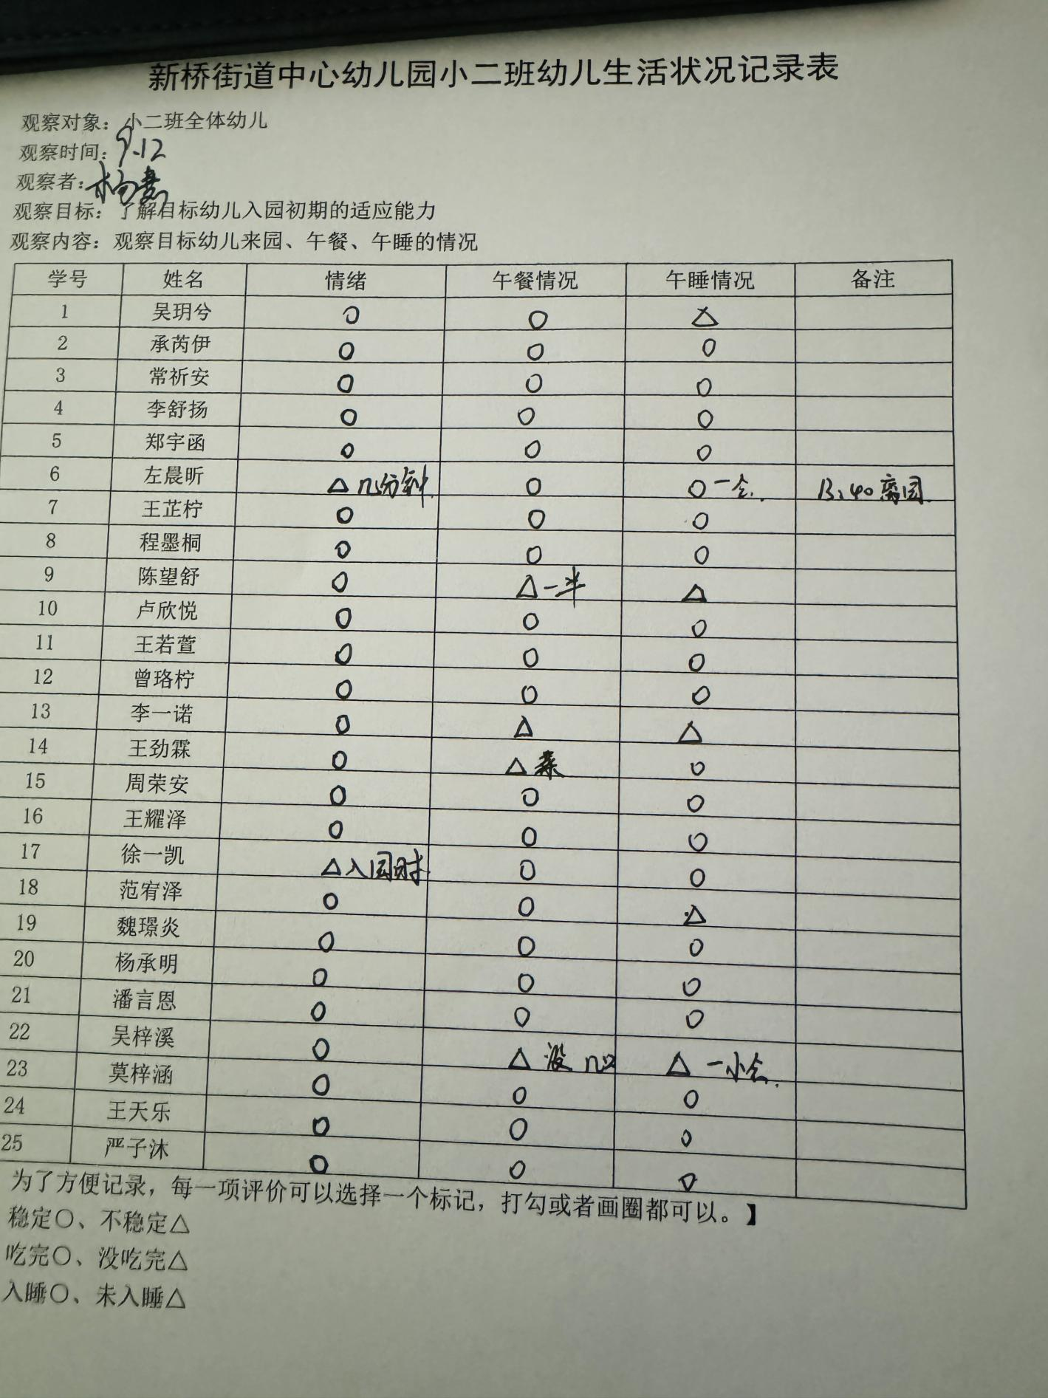

**评价与分析：**

今日来园25人，通过我们老师的观察记录，小二班的宝贝们大部分孩子已经都能适应幼儿的生活了，有较好的生活自理能力和用餐习惯。

**集体活动：**

|  |  |  |
| --- | --- | --- |
| C:/Users/杨小慧/Desktop/动态照片/IMG_3656.JPGIMG_3656 | C:/Users/杨小慧/Desktop/动态照片/IMG_3657.JPGIMG_3657 | C:/Users/杨小慧/Desktop/动态照片/IMG_3657.JPGIMG_3657 |

**体操律动：动物操**

动物操的音乐应节奏鲜明、旋律欢快。例如，有各种动物叫声的儿歌，像《我爱我的小动物》等，这样的音乐能吸引幼儿注意力，激发他们模仿动物动作的兴趣。从动物的典型动作中挖掘，如小兔子蹦跳、小鸟飞、小鸭走路等。这些简单且符合幼儿身体发展特点的动作，能锻炼他们的肢体协调性。

小班孩子的规则意识不强，不能控制自己的情绪，在练习的时候，喜欢随自己的意愿不停的乱跑，不能控制自己，也不能很好地跟着节奏。而且部分幼儿不能够一边走圆一边演唱，加上动作就难上加难。活动中大部分幼儿很喜欢听故事，表扬**吴玥兮、承芮伊、常祈安、李舒扬、郑宇函、左晨昕、程墨桐、陈望舒、卢欣悦、王若萱、曾珞柠、李一诺、王劲霖、周荣安、王耀泽、范宥泽、魏璟炎、杨承明、潘言恩、吴梓溪、莫梓涵、王天乐、严子沐、王劲霖、王芷柠、吴玥兮。**

**生活活动情况：**

1.午餐情况：

今天的午饭吃的是芝麻饭、清蒸鸦片鱼和鱼香茄子，喝的是芙蓉山药汤，水果是冰糖雪梨羹、蜜桔。吴梓溪不愿意吃饭，喂了几口。大部分的孩子是能够自主进餐的，并且有较好的进餐习惯。我们小二班有很多孩子都有不爱吃蔬菜的习惯，需要家长们回家再继续跟进、配合一起让孩子不挑食，爱吃饭。

2.午睡情况：

午睡时，有个别孩子入睡比较晚，表扬左晨昕已经能从坐在床上愿意躺下来了。李一诺、陈望舒、吴玥兮没有午睡的习惯，大家需要调整孩子的作息时间哦！

**室内活动：**今天我们一起来走独木桥，培养孩子的平衡能力，以及跳的动作的练习！

|  |  |  |
| --- | --- | --- |
| C:/Users/杨小慧/Desktop/动态照片/IMG_3729.JPGIMG_3729 | C:/Users/杨小慧/Desktop/动态照片/IMG_3753.JPGIMG_3753 | C:/Users/杨小慧/Desktop/动态照片/IMG_3758.JPGIMG_3758 |

**家园合作：**

1.动态上的照片，仅作为老师观察时的随拍，并不是所有孩子的照片都会呈现，

1.个别幼儿还不会穿鞋子，因此请家长回家做进一步引导；  
2.部分幼儿的水杯里的水量过多，孩子喝不了，请装入适量的水。

3.部分小男生的小便方法家长们可以适当地再巩固引导！